NIT 901.232.370-4  DANE 354001007714 | INSTITUCIÓN EDUCATIVA LA DIVINA PASTORA  “AMOR, ELEGANCIA Y EXCELENCIA”  GUIA DE ESTUDIO | GRADO 9°
AREAS E.R.E
ETICA Y RELIGION.
 | DOCENTE : HERNANDO ENRIQUE RANGEL
 | PROYECTO SI
 | VALORES : “ EL AMOR PATRIO E IDENTIDAD” Mes de junio/2020 | GUIA # 2

SIGNIFICADO
LA MORAL
La moral es un conjunto de normas, valores y creencias existentes y aceptadas en una sociedad que sirven de modelo de conducta y valoración para establecer lo que está bien o está mal. Moral es también un estado de ánimo de una persona o un grupo de personas. Habitualmente se usa con un significado positivo de ánimo o confianza en las capacidades para conseguir un objetivo, aunque también puede tener un sentido negativo (por ejemplo, 'moral baja').
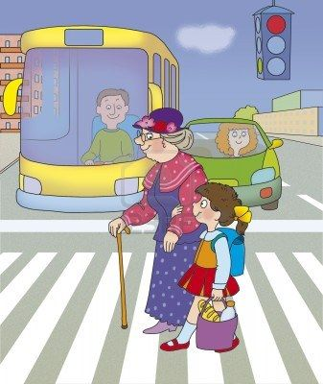
Como adjetivo, 'moral' significa que algo es perteneciente o relativo a lo que se considera como bueno a nivel social.

Esta palabra procede del latín morālis, derivada del término latino mos, moris (‘costumbre’).

DAÑO MORAL: El término 'daño moral' es propio del Derecho y significa un perjuicio, detrimento o menoscabo que sufre una persona que afecta a sus bienes, derechos o intereses, provocado por la acción u omisión de otra persona o una entidad y que no puede ser reparada. Pueden afectar a temas relacionados con la dignidad y los sentimientos de una persona como en su reputación.
JUICIO MORAL: Un juicio moral es una valoración a nivel moral llevado a cabo por una persona o un colectivo que juzga un comportamiento o una acción con base en sus propias consideraciones de lo que está bien y está mal, de lo que es correcto e incorrecto.

ACTIVIDADES DE APRENDIZAJE

- Busca las 25 palabras en la sopa de letras que tienen referencia al tema.
- Forma 2 grupos V y H con las palabras de la sopa de letras que están en forma vertical (11) y las palabras que están en forma horizontal (14)

- Con cada una de las 25 palabras anteriores, escriba una frase o pensamiento.

- La sopa de letras se debe hacer en el cuaderno ética y valores. No se puede recortar ni pegar.
PALABRAS

LIBERTAD, BUENO, PERSONA, RELIGIOSA, DERECHO, VIDA, FILOSOFÍA, HUMANO, NORMAS, ÉTICA, ANIMO, CONFIANZA, FUNDAMENTAL, ACEPTABLE, DIGNIDAD, CREENCIAS, JUICIO, INMORAL, MORAL, VALOR, LATÍN, VOLUNTAD, EXPRESIÓN INDIVIDUAL, FELIZ.

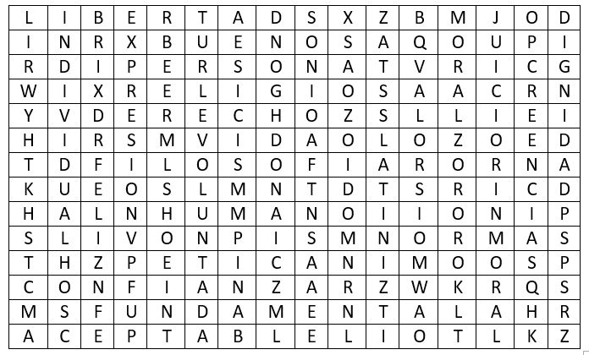

TRABAJO A DESARROLLAR DE LA ERE (ÉTICA Y RELIGIÓN)
VALOR MES DE JULIO:
Síííí,
Al amor patrio
El amor patrio e identidad, Síííí, al amor patrio e identidad. Yo amo mi patria.
EL VALOR AL AMOR PATRIO E IDENTIDAD.
ACTIVIDAD:
En una página completa, dibuje la bandera de Colombia

EL VALOR AL AMOR PATRIO E IDENTIDAD.
DEFINICION: Todos hablamos de la Patria como el país donde nacemos o donde nos hemos formado y educado y no son muchos los que le agradecemos. Más que un pedazo de tierra, la Patria son las vivencias de nuestros seres queridos y las personas con las que compartimos las tristezas y las alegrías.
El Amor a la Patria es un valor cívico que se aprende en primer lugar en el hogar, luego se nutre en la escuela y se va perfeccionando hasta que llegamos a ser personas útiles a la sociedad. Aprendemos desde niños a respetar, amar y valorar los símbolos representativos de nuestra Patria como la bandera, el escudo, el himno nacional, la flor, el árbol, sus fiestas patrias y sus tradiciones.
Amar a la Patria es un compromiso y un deber, cuidar el bienestar de todos, los recursos naturales y apoyarnos los unos con los otros; es decir vivir unidos con nuestros vecinos para buscar el bien común, colaborar para hacer más digno nuestro barrio, nuestro pueblo o ciudad, conocer nuestra historia, sentirnos orgullosos de nuestra cultura y sentirnos muy felices de lo que somos y tenemos, nos lleva a tener y sentir una verdadera identidad patriótica.

ACTIVIDADES DE APRENDIZAJE

ACTIVIDAD No1
1. Escribe en tu cuaderno de Ética y Valores el TEXTO de la guía “EL VALOR AL AMOR PATRIO E IDENTIDAD” Realiza dos dibujos relacionados con el valor: un dibujo al principio y el otro al final del texto escrito.
2. Con tus propias palabras escribe un comentario sobre el significado del valor “EL AMOR PATRIO E IDENTIDAD” según el texto escrito y leído.
3. Con la ayuda de tus Padres o quien viva contigo, responde en tu cuaderno las siguientes preguntas:
- ¿Qué se entiende por amor patrio?
- ¿Qué se entiende por identidad nacional o patriótica?
- ¿Por qué el futuro, el progreso y bienestar de nuestra patria, dependen de sus hijos (colombiano) o de todos los que viven en Ella?
- Pregúntales a tus abuelos, padres o la persona de más edad que viva contigo, como es, que tienen, los sitios más bonitos e importantes del pueblo, ciudad, donde el (a) nació y vivió algún tiempo. Esa información o relato te servirá de base para hacer una cartelera bien bonita.
Si no puedes lograr esta información te sugiero que la cartelera debe llevar un lindo paisaje con montañas o cerros, nubes, el sol, arboles, un rio, animales, una casa y en ella la bandera de tu patria Colombia, personas y lo que tu más quieras.
Demuestra en este lindo trabajo todas tus cualidades artísticas y patrióticas.
NOTA:
La cartelera debes colocarla en un lugar visible, puede ser la sala de tu vivienda donde pueda ser vista y valorada por los que están en casa y debes explicarle el significado de la misma, lo que significa el AMOR PATRIO E IDENTIDAD.

ACTIVIDAD No 2 RELIGION
Escribe con tus propias palabras y desde tu corazón, en el cuaderno de RELIGION, una linda oración de acción de gracias a DIOS, por todo lo que te ha dado, todo lo que tienes actualmente y pidiéndole misericordia para que muy pronto se termine esta pandemia y muy felices podamos reunirnos y abrazarnos en nuestro lindo colegio docentes, estudiantes y padres de familia.

En la oración debes pegar o hacer un lindo dibujo referente a la misma.

NOTA: Como este trabajo lo debes desarrollar en tus cuadernos de Ética y Religión, en cada hoja del cuaderno y en la parte de arriba debes escribirle con buena letra y que se vea bien, tus nombres y apellidos, el grupo al que perteneces y escribirle ETICA O RELIGION, según sea el caso.
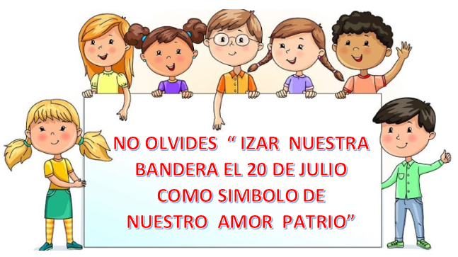
Bueno mis hijos (as) animo, que DIOS está con nosotros, sigamos orando, que la misericordia de Dios es infinita y estoy muy seguro que muy pronto saldremos de esta penosa situación. Por favor, hagan caso de todas las recomendaciones dadas, permanezcan en casa, cuídense mucho que las situaciones serias y peligrosas hay que respetarlas y evitarlas. La felicidad está en saber lo que nos conviene y no nos conviene. Los queremos y apreciamos mucho,
DIOS LOS BENDIGA.

Docente: Hernando Enrique Rangel

